 | 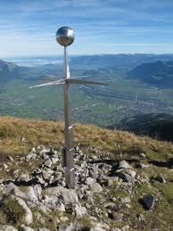  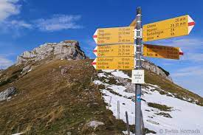
Wanderung Margelkopf

Von höheren Gipfeln umrahmt, wirkt der Margelkopf nicht besonders gross. Aber trotzdem ein eindrucksvoller Berg, der mit einem Rasenplateau auf dem Gipfel überrascht. Vor allem der Blick ins Rheintal und auf die gegenüberliegenden Berge des Fürstentums entschädigen für die letzten hundert Höhenmeter der Wanderung.

Datum: | Mittwoch, 31. Mai 2023
Charakter: | T2 ist die Wanderung bis zum Isisizgrat.  T3 bis auf den Gipfel, fakultativ.
Route: | Berghaus Malbun-Obersäss -Bi den Seen-Isisizgrat-Margelkopf-Isisizgrat-Glanna-Altsässobersäss
Anforderungen: | Rundwanderung ca. 10 km  Höhendifferenz 880 m  Ungefähre Marschzeit etwas über 4 Stunden
Treffpunkt: | Berghaus Malbun 0930 Uhr
Anreise: | Ab Herisau ca. 70 Minuten  Fahrgemeinschaften werden am 29. Mai bekanntgegeben
Rückreise: | Ca. 16 Uhr ab Berghaus Malbun
Ausrüstung: | Wander-oder Bergschuhe, wettergerechte Bekleidung, evtl. Wanderstöcke.
Verpflegung: | Lunch und genügend Getränke.  Kaffee und Kuchen im Berghaus Malbun
Übernachtung:
Anmeldung: | Homepage: www.sac-saentis.ch>Tourenprogramm>  29. April bis 28. Mai 2023
Leitung: | Hansruedi Jucker  Bürgerheimstrasse 17  9038 Rehetobel  071 870 04 11 / 079 206 85 71  hr-jucker@bluewin.ch
Ich freue mich auf eure Anmeldungen Hansruedi

